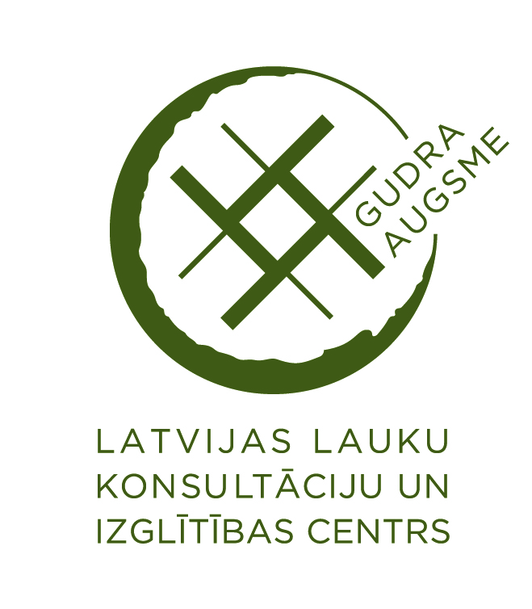

Augu aizsardzības apmācības.
Pamatapmācība 2.reģistrācijas klases augu aizsardzības līdzekļu profesionālo lietotāju apliecību iegūšanai
notiks:
LLKC Jēkabpils KB, Bebru iela 108, Jēkabpils
Atbildīgais:
Apmācību veicējs - LLKC, atbildīgā - Anita Putka, tel. 26511269, e-pasts: anita.putka@llkc.lv
Datums/laiks:
27.03.2018., 28.03.2018., 29.03.2018. plkst.9:00

